VSCode Bootstrap class’lary gorkezmesi ucin:

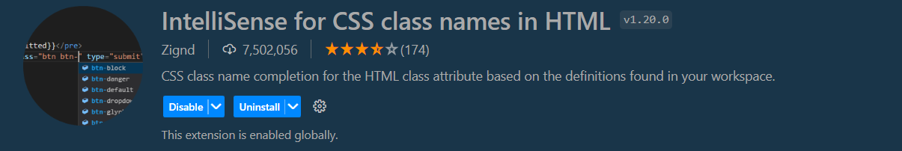

skacat etmeli.

